**Сценарий районной музыкальной гостиной**

**Эффект Моцарта**

**Пояснительная записка**

Музыкальные гостиные уже стали традиционными творческими мероприятиями в Шемонаихинской школе искусств. И каждый раз в них поднимается актуальная и интересная тематика. Сценарий гостиной «Эффект Моцарта» был разработан к 260-летнему юбилею великого композитора. В нем не просто раскрыта биография признанного венского классика, но поставлен акцент на исключительности его музыки, отражающей одновременно дуальный смысл содержания: свет и трагедию. Целенаправленно в сценарии развитие творчества показано не в хронологическом порядке. Вниманию зрителей представлены самые интересные факты из биографии и узловые моменты творчества, которые помогают понять Моцарта не только как композитора, но и как личность. Для музыкального содержания гостиной выбраны произведения, вошедшие в копилку шедевров мировой музыкальной классики.

**Цель:** Пропаганда классической музыки

**Задачи:** Познакомить слушателей с жизнью и творчеством В. А. Моцарта с помощью:

* Рассказа о жизнедеятельности
* Просмотра биографических видеофрагментов
* Исполнения и прослушивания музыкальных произведений.

**Оборудование:** Ноутбук, акустическая система, экран, проектор.

**Оформление зала:** В углу расположить портрет В. А. Моцарта, на небольшом стеклянном столе поставить канделябр со свечами, перо с чернильницей, старые нотные листы.

**Аудитория:** Мероприятие рассчитано на интеллигенцию Шемонаихинского района, также могут присутствовать учащиеся старшего школьного возраста и их родители.

**Форма проведения:** Лекция-концерт.

**Рекомендации по проведению:**

* Необходимо заранее раздать ноты музыкальных произведений (которые должны прозвучать в мероприятии) исполнителям для их разучивания
* Провести четыре репетиции – рабочая (организационная), прогонная, техническая, генеральная
* Зрителям заранее раздать пригласительные билеты, в которых указано где, когда и на какую тему будет проведено мероприятие
* Выбрать два ведущих из числа преподавателей
* Для создания теплой, уютной атмосферы лучше проводить мероприятие во второй половине дня

**Эффект Моцарта**

***Сценарий музыкальной гостиной***

*Перед началом концерта тихо звучит Соната для скрипки G-Dur В.А. Моцарта. /выходят ведущие/ (*слайд 1)

**Ведущий 1:** Добрый вечер, дорогие гости! Традиционно, осенью, мы открываем двери нашей музыкальной гостиной, и очень рады видеть всех вас в этом уютном зале.

**Ведущий 2:** Мы надеемся, что этот холодный осенний вечер вы согреете своими улыбками, аплодисментами, ну, а мы обещаем наполнить его волнующими рассказами, и, конечно, прекрасной музыкой.

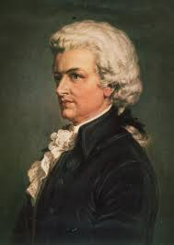

**Ведущий 1:** Обычно, в каждой из встреч, мы стремимся рассказать о творчестве сразу нескольких композиторов. Но сегодня – особый случай. Речь пойдет только об одном. (слайд 2) О Вольфганге Амадее Моцарте. И это неспроста.

**Ведущий 2:** Нынешний год для композитора юбилейный. Со дня его рождения прошло 260 лет. История стирает имена порой и великих людей, но среди выдающихся музыкантов, не найдется ни одного, кого бы так берегла человеческая память. Мы сами это проверили, на улице задали обычным людям вопрос: Какого композитора они считают самым знаменитым в истории музыки? Ровно половина назвали фамилию Моцарта. */перестаёт звучать музыка/*

*В. А. Моцарт*

*Художник Д. Хикель 1783 г.*

**Ведущий 1:** Сегодня к его музыке прилагается эпитет «бессмертная». Часто можно услышать, что это самый «солнечный» композитор, а знающие люди скажут о нем самый «трагичный». Каким был Моцарт? Заурядным человеком со своими страстями и слабостями или же гением с неограниченными возможностями? О чем скажет нам его музыка? Тема нашей сегодняшней гостиной (слайд 3) «Эффект Моцарта».

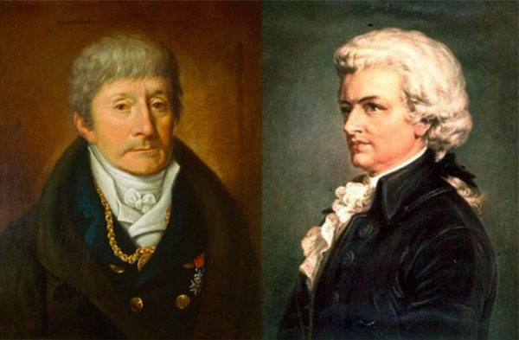**Ведущий 2:** Человек может прославиться разными способами: скандалами, поступками, мыслями, творчеством. В случае с Вольфгангом Амадеем это конечно – творчество.

Но вот любопытный факт. В майские дни 1997 года в Милане, в главном зале Дворца юстиции проходил необычный судебный процесс: рассматривалось преступление двухвековой давности. Понятно, что живых свидетелей быть не могло. Но правосудие вершилось в точном соответствии с установленной процедурой: судебную коллегию возглавлял председатель, сторону обвинения представлял известный в Италии прокурор, а защитниками были два миланских адвоката. В свидетели же – с обеих сторон – пригласили знаменитых врачей. Слушалось дело Сальери об отравлении им великого Моцарта. (слайд 4)

*А. Сальери В. А. Моцарт*

**Ведущий 1:** (слайд 5) «Обременять вымышленными ужасами исторические характеры и не мудрено, и не великодушно», - писал Александр Пушкин. Сочиняя свою маленькую трагедию, поэт был совершенно уверен в том, что Сальери отравил Моцарта. (слайд 6) Основания для такой уверенности были: после смерти Антонио Сальери в одной из газет

*А. С. Пушкин. Художник О. А. Кипренский 1827 г.*

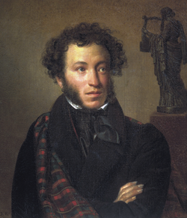

появилось сообщение, будто бы он на смертном одре признался в содеянном преступлении. А главным его мотивом стала зависть. Имела ли она место?

**Ведущий 2:** Мы предлагаем вам посмотреть отрывок из художественного фильма «Амадей», где престарелый Сальери исповедуется перед молодым священником. */ведущие уходят со сцены/*

***На экране фрагмент из кинофильма «Амадей» режиссёр Милаш Форман. Временной код [06:33 – 09:09]***

*/ведущие выходят на сцену/*

**Ведущий 1:** (слайд 7) Думаю, Сальери есть чему позавидовать. Но он умер семидесятипятилетним стариком и в последние годы страдал нервным расстройством. Вряд ли его признание, если оно действительно было, может вызвать доверие. Спустя двести лет Сальери был оправдан.

**Ведущий 2:** А вот мелодию, которую он сыграл, узнал не только собеседник, но наверняка и многие из вас. Она пережила века. Это «Маленькая ночная серенада».

(слайд 8) Некоторые произведения Моцарт долго обдумывал, а ведь ему нужно было кормить жену и сына, поэтому главным источником дохода для него были легкие произведения, написанные на заказ. Но и здесь он оказался первым, сам того не ведая Вольфганг подарил жителям Вены неслыханное ранее развлечение. **Ведущий 1:** (слайд 9) Глубокой ночью при свете луны и свечей в городском саду музыканты исполняли лирические произведения. Это было нечто совершенно неслыханное. Тьма стирала сословные границы. Можно знакомиться, заводить мимолетные интриги. Вся Вена только и твердила о новом развлечении. Ревнивцы говорили – «С этой тьмой шутки плохи». Но ничего не могли поделать.

Моцарт писал на заказ для ночных концертов все новые и новые произведения. Так на свет появился шедевр – «Маленькая ночная серенада». (слайд 10)

Она обрела большую популярность и на данный момент имеет множество вариантов для разных инструментов.

**Ведущий 2:** ***В исполнении Светланы Худяковой прозвучит 1 часть Маленькой ночной серенады в переложении для домры. Концертмейстер Екатерина Иванова.*** */ведущие уходят со сцены, после концертного номера выходят на сцену. Транслируются слайды №11-13 во время выступления/*

**Ведущий 1:** Однажды Вольфганг Амадей Моцарт получил очень странный заказ. Он даже испугался. К нему пришел незнакомец, одетый во все черное и попросил сочинить Реквием (траурное богослужение). Как позже выяснилось, в этом событии не было ничего мистического. Человек, сделавший заказ оказался графом фон Вальзег-Штуппахом, а скрыл он свою личность перед композитором потому, что сам хотел присвоить авторство произведения, якобы написанное в память о жене. Сделать это ему не удалось, Моцарт умер, так и не окончив Реквием.

*«Последние часы жизни Моцарта». Художник Генри Нельсон О'Нил*

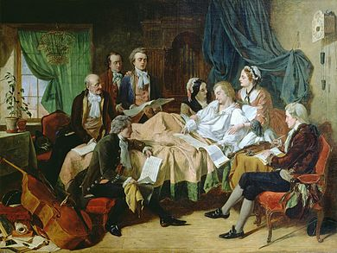

**Ведущий 2:** Композитор работал над ним будучи прикованным к постели и очень боялся завершения своей работы. Как-то он проговорился своей жене Констанции, будто чувствует, что Реквием он пишет самому себе. Так и случилось. Грандиозный траурный концерт стал лебединой песней композитора.

Из 12 его номеров наибольшую известность получил хор «Лакримоза», что означает слёзная. Слушая эту музыку вряд ли можно согласиться с утверждением Моцарт – самый «солнечный» композитор.

**Ведущий 1:** (слайд 15)***На сцене Екатерина Дмитриева и Анастасия Прохорович. Лакримоза.*** */ведущие уходят со сцены, после концертного номера выходят на сцену/*

**Ведущий 2:** (слайд 16) За какую музыку не брался бы Моцарт, все у него получалось если не гениально, то очень талантливо. Но сам композитор говорил, что больше всего любит сочинять оперы. Еще в 13 лет он поехал на родину оперы – Италию, где обучался искусству ее сочинения. И где бы он не гастролировал, в первую очередь, он бежал слушать оперу. Потому то и в родной Зальцбург Вольфганг хотел возвращаться, так как в нем не было оперного театра, а значит и делать там нечего.

**Ведущий 1:** Итогом оперного увлечения композитора стало 21 произведение, но самая любимая из них опера «Волшебная флейта». (слайд 17) Яркая музыкальная сказка. Этим произведением Моцарт буквально спас своего друга Эммануэля Шиканедера от банкротства его театра. «Волшебная флейта» раз за разом имела успех у публики. В отличие от других своих опер, Моцарт стремился не пропустить не одного ее спектакля. И даже тогда, когда композитор уже не мог присутствовать в театре, дома он клал возле себя часы и мысленно следил за представлением.

- Сейчас кончается первое действие. Теперь, вероятно, царица Ночи поет свою арию, - говорил Моцарт.

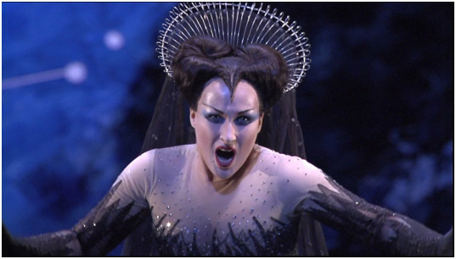

**Ведущий 2:** Ария Царицы ночи. До сих пор в музыке нет арии сложнее и популярнее. Как говорится, плох тот солдат, что не хочет стать генералом. Мы перефразируем. Плоха та молодая певица, которая не хочет исполнить моцартовскую Царицу Ночи.

*Диана Дамрау в роли Царицы Ночи*

Вы, дорогие зрители, наверно уже догадались, какое произведение сейчас прозвучит. ***На экране солистка театра Астана опера Салтанат Ахметова.*** */во время просмотра видео, ведущие уходят со сцены, затем снова выходят после просмотра/*

**Ведущий 1:** (слайд 18) Название этой арии «В груди моей пылает жажда мести». В ней беспощадная Богиня буквально проклинает свою дочь и посылает на ее голову различные несчастья. Но, что интересно, музыка совсем не соответствует смыслу слов.

(слайд 19) Откроем вам секрет. Моцарт никогда не желал, чтобы его музыка звучала трагично или угрожающе. Из-за множества болезней и хрупкого здоровья каждый вечер Вольфганг ложился спать и думал, что больше не проснется.

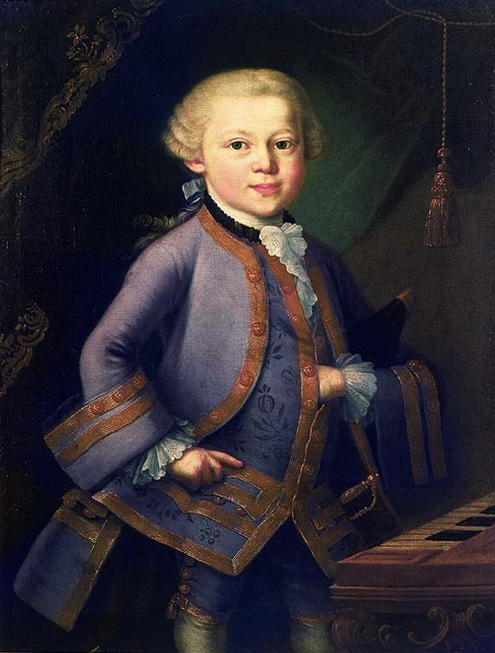**Ведущий 2:** Поэтому и каждое свое произведение он писал, как последнее, а соответственно последнее должно было быть самым лучшим, самым веселым и вселяющим надежду. Но как бы он ни старался быть оптимистичным, в любом произведении можно услышать эту нотку прощания. В этом и заключается главный эффект его музыки.

**Ведущий 1:** (слайд 20) Жизнь Моцарта оказалась сплошной чередой ярких событий, да и ворвался в нее он не менее ярко. Сегодня таких, как он, принято называть вундеркиндами, а тогда вся Европа восторгалась небывалым еще чудо-ребенком. Играть и сочинять он начал уже в четыре года, а в шесть лет отправился гастролировать по лучшим городам Европы.

*Маленький Моцарт. Художник П. А. Лоренцони. 1763 год*

**Ведущий 2:** Вот содержание одной из афиш.

Сегодня 30 августа 1763 года состоится концерт. Мальчик семи лет будет играть на скрипке, а после импровизировать на фортепиано любые мелодии с завязанными глазами, с закрытой тканью клавиатурой. Затем на расстоянии он точнейшим образом назовет все звуки, которые кто-либо задаст ему на самых мыслимых инструментах, колоколах, часах, стаканах и так далее.

**Ведущий 1:** (слайд 22) Как видно, зрителей привлекали элементы шоу, но не меньше поражала публику виртуозная игра маленького мальчика. Он покорил всех: от друзей и соседей до Австрийской императрицы Марии Терезии и французского короля Людовика XV.

**Ведущий 2:** (слайд 23) Каждодневная привычка игры на фортепиано привела к тому, что произведения рождались буквально экспромтом и вылетали из-под пера композитора пачками. Так случилось с одной из известных сонат До мажор. Мы не расскажем вам особо развёрнутую историю ее создания. Как сказал сам композитор, «…Я на концерте неожиданно сыграл великолепную сонату в До мажоре. Прямо так, из головы. Вот уж было и бурно, и шумно». Тем не менее, эффект Моцарта подействовал, как и большинство других произведений она вошла в копилку шедевров мировой классики.

**Ведущий 1:** ***А сейчас 1 часть сонаты До мажор прозвучит в исполнении Любови Ершовой.*** */ведущие уходят со сцены, после концертного номера выходят на сцену, во время выступления транслируются слайды №23-25/*

**Ведущий 2:** (слайд 26) Вольфганг Моцарт очень любил этот жанр – сонаты, может быть потому, что само слово означает звучать. Красивая мелодия и красивый звук всегда оставались для него на первом месте. Для фортепиано он создал 18 прекрасных сонат. Среди них хитом сегодняшних реклам и мобильных рингтонов стала 3 часть сонаты номер 11, или проще Турецкий марш.

**Ведущий 1:** Почему Турецкий, а не индийский или, скажем, испанский?

(слайд 27) В XVII веке Австрия воевала с турками, и какими бы не были политические споры, для культуры границ не существовало. В изящную музыку венских салонов проникли яркие и колоритные созвучия. Послушайте, не правда ли такая музыка создает эффект праздника и искрометного веселья.

**Ведущий 2:** ***Арман Абуталипов. Рондо в турецком стиле.*** */ведущие уходят со сцены, после концертного номера выходят на сцену, во время выступления транслируются слайды №28-30/*

**Ведущий 1:** Вот так незаметно прошла первая половина нашего концерта. Нам еще есть о чем рассказать?

**Ведущий 2:** (слайд 31) Конечно! Моцарт брался за любые произведения – и монументальные и совсем крошечные. Порой в его голове звучало до 15 различных мелодий. Что бы сделал любой композитор? Он бы написал 15 различных произведений и 15 раз получил бы зарплату. Но только не Вольфганг. Он вкладывал всего себя в одно маленькое произведение, но давал ему название «Багатель». Что означало «пустяк» или «чепуха».

**Ведущий 1:** Внешне совсем не сложные, такие пьески отличались глубоким содержанием. Например, замечательная песня «Тоска по весне». Что может быть прекраснее описания теплых, ярких весенних дней, что кажется сердце вот-вот выпрыгнет от счастья?

**Ведущий 2:** Ну, опять же, выражаясь словами Моцарта: Говорить красноречиво – очень большое искусство, но надо знать момент, когда следует остановиться. Давайте просто насладимся.

***«Тоска по весне». Исполняет Ирина Пилюкшина. Концертмейстер Анастасия Прохорович.*** */ведущие уходят со сцены, после концертного номера выходят на сцену, во время выступления транслируются слайды № 32-34)*

**Ведущий 1:** (слайд 35) А теперь давайте представим, что это произведение – «Тоска по весне», вовсе и не о радости. Песня сочинялась параллельно с реквиемом, в последний год жизни композитора. Он очень надеялся дожить до очередной весны, и буквально заклинал «Приди». А в музыке передается не сердечный трепет, а волнение и боязнь смерти.

**Ведущий 2:** И не только в этом произведении. Музыку Моцарта каждый воспринимает по-своему, в зависимости от того, что человек хочет услышать.

**Ведущий 1:** И, может, не существовало бы этого эффекта, и вообще о Моцарте никто не узнал, если бы не один человек, о котором мы еще ни разу не упомянули. (слайд 36) Леопольд Моцарт – отец Вольфганга. Сам неплохой музыкант, Моцарт-старший главной мечтой своей жизни видел музыкальное будущее своих детей. Он стал первым и единственным их учителем музыки, пожертвовал всеми деньгами ради путешествия по Европе, искал для сына лучшее место работы.

*Отец Моцарта Леопольд, сестра Наннерль, и маленький Вольфганг. Художник Л.К. Кармонтель*

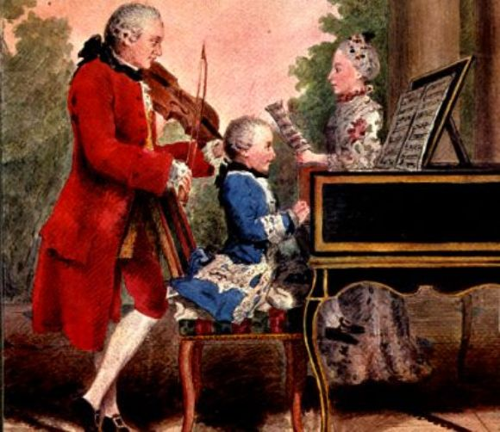

**Ведущий 2:** (слайд 37) Специально для Вольфганга и его сестры Наннерль Леопольд завел нотную тетрадь, куда записывал свои несложные сочинения. Эти пьесы стали первым проводником в мир музыки маленьких Моцартов. Среди них до нас дошел очень милый и изящный менуэт, танец, популярный в XVIII веке. В одном рассказе Ги де Мопассана, в маленьком отрывке четко дается ответ на вопрос, что такое менуэт. (слайд 38)

**Ведущий 1:** «…- Объясните мне, - сказал я старому танцовщику, - что такое менуэт?

Он встрепенулся.

- Менуэт, сударь, это король танцев и танец королей – вот что это такое.

С тех пор как не стало королей, не стало и менуэта.

**Ведущий 2:** Мы живем в XXI веке. Менуэт уже давно никто не танцует. А пьесу Моцарта помнят до сих пор. ***На сцене ансамбль преподавателей школы искусств. Менуэт из тетради Леопольда Моцарта. Обработка Шувалова.***

*/ведущие уходят со сцены, после концертного номера выходят на сцену/*

**Ведущий 1:** (слайд 39) Считается, что свет и чистота, — наивная, но удивительно теплая чистота, — которые исходят из произведений Моцарта, имеют такую природу именно потому, что композитор, привычный творить с самых юных лет, навсегда сохранил в себе частичку детства и природное, естественное чувство прекрасного, которое доступно только ребенку.

**Ведущий 2:** Но также можно равнозначно утверждать, что с самых детских лет Моцарт пишет свои произведения с очень глубоким содержанием, чем вызывал зависть у своих коллег, так как он было гораздо младше возрастом.

**Ведущий 1:** Например, его Фантазии для фортепиано. Они совсем не похожи на музыку XVIII века, это музыка уже следующей эпохи – эпохи романтиков. Даже название – фантазия – романтическое. ***В исполнении Анастасии Прохорович прозвучит Фантазия ре минор.*** */ведущие уходят со сцены, после концертного номера выходят на сцену, во время выступления транслируются слайды №40-44/*

**Ведущий 1:** (слайд 45) Вольфганг Моцарт сочинял фантазии не только в музыке, но и в жизни был большим шутником. Он очень любил розыгрыши и веселье. Однажды один близкий приятель Моцарта решил разыграть его, он послал ему огромный сверток, в котором не было ничего, кроме оберточной бумаги и маленькой записки:

«Дорогой Вольфганг! Я жив и здоров!» Через несколько дней шутник получил огромный тяжелый ящик. Открыв его, он обнаружил большой камень, на котором было написано: «Дорогой друг, когда я получил твою записку, этот камень свалился у меня с сердца!»1

**Ведущий 2:** Тема любви и света – основная в творчестве Моцарта. Конечно, лучше всего чувство радости может передать живой голос.

***На сцене Екатерина Иванова и Елена Росина. Песня «Светлый день». За фортепиано Екатерина Иванова.*** */ведущие уходят со сцены, после концертного номера выходят на сцену, во время выступления транслируются слайды №46-48)*

**Ведущий 2:** (слайд 49) Нет таких жанров музыки, в которых Моцарт не писал. При этом в каждом жанре он создал истинные шедевры. В этом – одно из проявлений моцартовского универсального мышления. По подсчётам искусствоведов им написано около 600 произведений! Они умещаются в 70 томов. И это всего – то за то малое количество времени, которое было ему даровано судьбой – 35 лет. Ровно столько прожил композитор.

**Ведущий 1:** (слайд 50) Вольфганга Амадея изображали по-разному: маленьким мальчиком, музицирующем на клавесине, (слайд 51) послушным сыном своего отца, (слайд 52) юношей, который влюбляется во всех оперных певиц, (слайд 53) оскорблённым музыкантом, гениальным, но непонятным композитором, умирающем от голода, холода и тягот жизни. Все эти представления одновременно и верны, и ложны. Несмотря ни на что современники Моцарта характеризовали его как незлобивого и чрезвычайно доброго.

(слайд 54) Однажды Вольфганг признался – что слишком счастлив, чтобы такое счастье длилось долго. Может именно поэтому его музыку сложно понять? За внешним обаянием скрывается глубокая тайна.

**Ведущий 2:** (слайд 55) Каждому из нас знакома его прекрасная мелодия из симфонии №40. Что в себе таит это произведение, ставшее незыблемым на века? Почему она особняком стоит над всеми великими сочинениями?

Об этой мелодии можно сказать так. Она – прощание с жизнью.

**Ведущий 1:** Хотя нет, наверное, это мелодия первой любви

**Ведущий 2:** Да нет же, это увядание осенней природы

**Ведущий 1:** Не правда. Это весна, распускающиеся почки и лучи первого солнца.

**Ведущий 2:** А вероятнее всего это первая любовь, весна, сменяющая осень и зиму, это прощание и увядание. Это жизнь. Со всеми ее разными красками.1

**Ведущий 1:** В общем, давайте послушаем.

***Симфония №40, 1 часть. Елена Силантьева, Екатерина Иванова.*** */ведущие уходят со сцены, после концертного номера выходят на сцену, во время выступления транслируются слайды №56-58)*

**Ведущий 2:** Музыка является древнейшим языком ритма, жизни и чувств. Ученые всего мира до сих пор не могут разгадать загадку Моцарта. Большинство исследователей считают, что его музыка оказывает благотворное воздействие на здоровье и умственные способности человека. Но, так же достаточно и скептиков, которые так не считают. (слайд 59) В результате этих исследований возник научный термин – «Эффект Моцарта».

**Ведущий 1:** Существует ли он? Наверное, это так и останется загадкой. Одно мы можем сказать наверняка – классическая музыка заставляет задуматься. Ведь не зря же её создатели признаны гениями. Музыка поднимает настроение. А хорошее настроение – лечит душу!

**Ведущий 2:** (слайд 60) Вот так, незаметно, пролетело время нашей встречи. Хотим сказать большое спасибо, что ответили на наше приглашение. До новых встреч!

___________________________________________________________

1Описание симфонии даётся М. Казиником в документальном фильме «Эффект Моцарта» 2008 г.

**Список использованной литературы:**

1) Энциклопедия «100 человек, которые изменили ход истории» Выпуск №8. Издательство ООО «Де Агостини» Россия г. Москва.

2) Дэвид Вейс. Возвышенное и земное. Исторический роман

3) В. Н. Брянцева «Музыкальная литература зарубежных стран» стр.35-45

4) М. Шорникова «Музыкальная литература. Развитие западноевропейской музыки» стр. 77-108Издательство «Феникс» г. Ростов-на-Дону 2010 год

5) М. Казиник «Тайны гениев» г. Москва; 2010 год.

6) М. Казиник «Тайны гениев 2» г.Москва 2011 год.

**Интернет-ресурсы:**

1) <http://www.libo.ru/libo4012.html>. Интересные истории о жизни композиторов.

3) <https://ru.wikipedia.org/wiki/Моцарт,_Вольфганг_Амадей>. Электронная энциклопедия «Википедия. Биография Моцарта»

4) <http://www.liveinternet.ru/users/2010239/post383600671/> Блог Паршутова «Живопись о музыке. 100 картин о Моцарте»

1) http://dokpro.net/music/1257-volfgang-amadey-mocart.html Документальный телепроект «Вольфганг Амадей Моцарт» 2008 год. Телеканал «Культура»

2) МихаилКазиник “Эффект Моцарта» 2008 год. <https://www.youtube.com/watch?v=5DOwAUPlNdk>

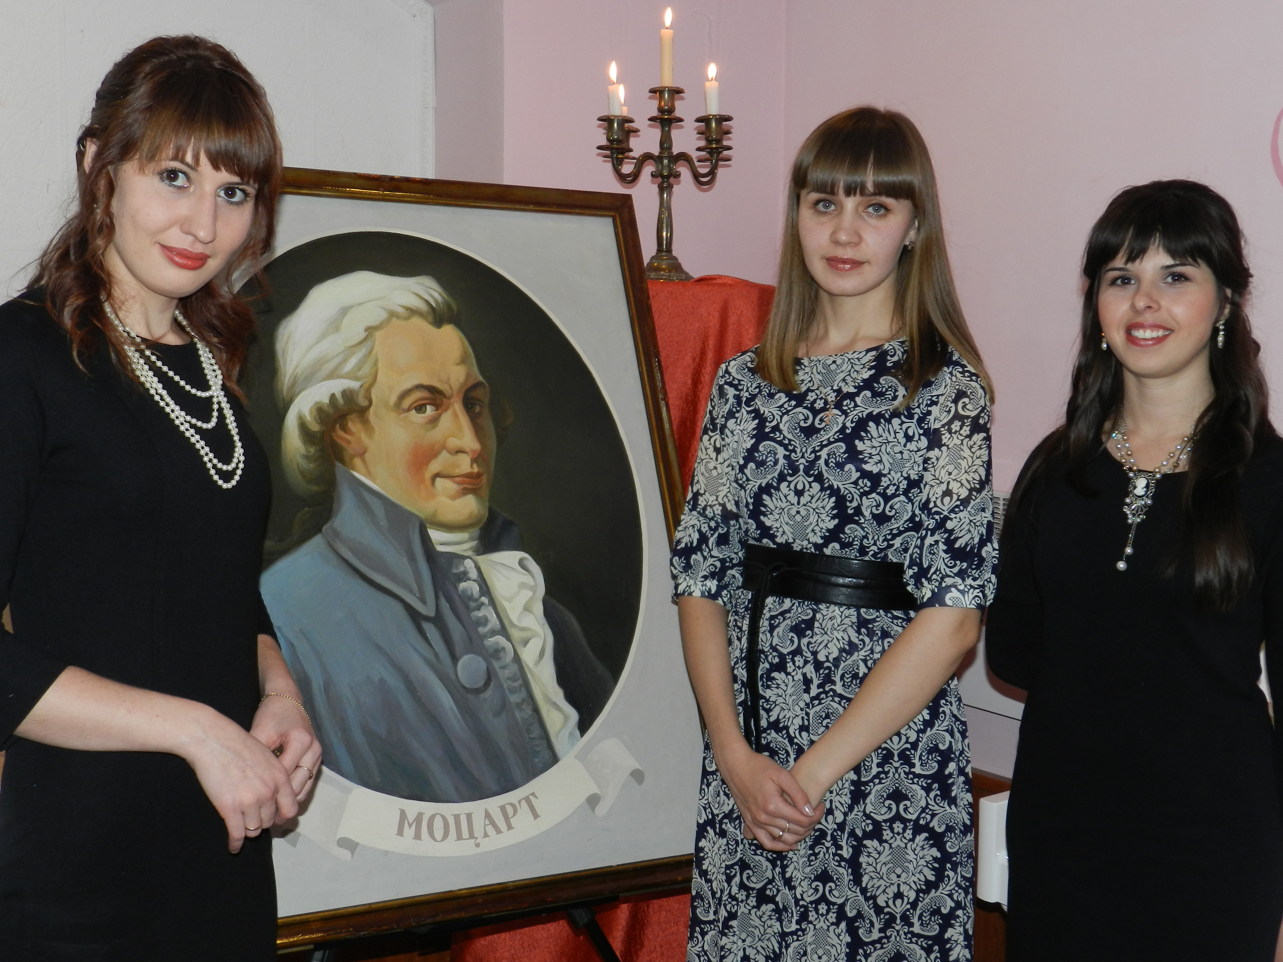

Филимонова Е.Г., Дмитриева Е.Д. , Гиль Е.С.

Фото с мероприятия

Музыкальная гостиная «Эффект Моцарта»